Gidske 2020-2021

KABOUTERS

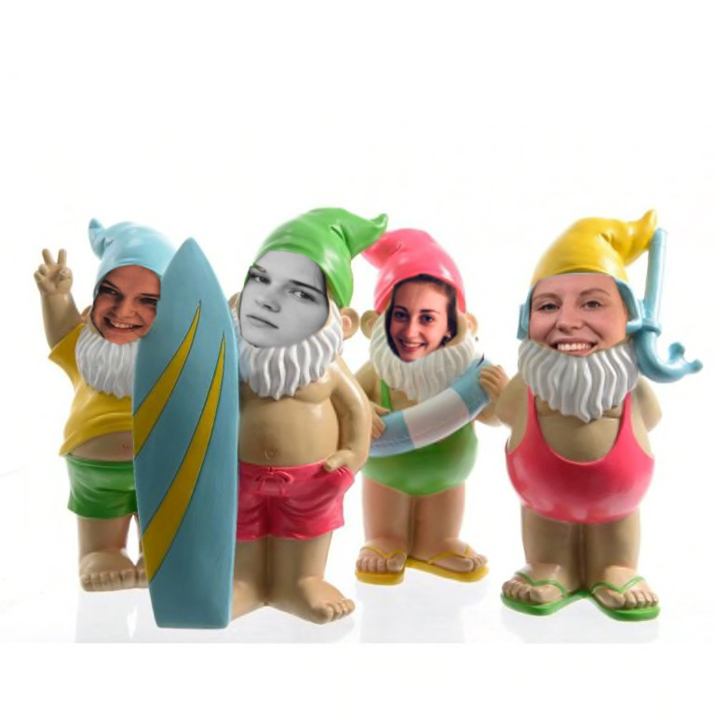
20/09 van 11-16u ‘Wie is het’-vergadering
Heyy, zijn jullie ook zo benieuwd naar jullie nieuwe leiding en kabovriendjes?
Je kan elkaar eigenlijk nooit goed genoeg kennen en onder dat motto keren we iedereen eens goed binnenste buiten vandaag! Vandaag worden we allemaal elkaars allerbeste vriendin. We kiijken alvast heel hard uit naar deze eerste vergadering van dit jaar!! Vergeet zeker jullie beker met naam erop niet!

27/09 Clubhuis-vergadering
Joehoe, vandaag gaan we ons lokaal omtoveren tot je 2e thuis! Haal alles uit je kast wat je niet meer nodig hebt, maar ons scoutslokaal wel. Breng zeker jullie leukste lichtjes, posters,lintjes ,stickers,… mee.

04/10 Geen Vergadering
Neem jullie zakdoeken er al bij want vandaag is er geen vergadering. Snif snif
Hopelijk missen jullie ons ook even hard als wij jullie! Tot volgende week !!

11/10 Go IV-vergadering
Vandaag battelen we om de Go IV-beker! Bij Go IV draait alles om avontuur en creativiteit. Welk team zal de strijd winnen. Bekijk alvast het filmpje om in de sfeer te komen
watch

18/10 Diva-vergadering
Glitter and Glamour, Boa’s en zonnebrillen,.. Dit mag zeker niet ontbreken op deze vergadering!! Een diva toont graag wat ze in haar mars heeft dus verkleden is een must.

25/10 1 Tegen allen vergadering
Deze keer nog uitdagender, spannender en avontuurlijker dan ooit. Waar zijn die competitiebeesten? Deze hebben we vandaag zeker nodig om het enige echte 1-tegen-allen spel te spelen.

30/10 Halloween vergadering
Trick or Treat! Klaar om te griezelen? Trek je engste Halloween pak aan en zorg ervoor dat je iedereen de stuipen op het lijf jaagt.

08/11 De slimste kabouter vergadering
Wie is hier de intelligentste kabouter van de groep? Laat je van je beste kant zien en zet je hersenen maar aan het denken. Oefen alvast thuis op harde breinbrekers en zet ons versteld.

15/11 Escaperoom-vergadering
Los alle puzzels op en probeer te ontsnappen uit het kabouterlokaal. Jullie hebben 1uur de tijd om alle codes te kraken en erna te genieten van een heerlijk 4uurtje.

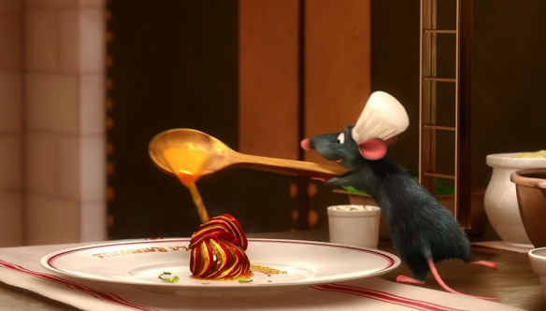

22/11 Kookvergadering
Potten en pannen, messen en vorken ,spatels en mixers. Haal de enige echte Ratatouille in jullie maar naar boven want vandaag maken we overheerlijke gerechtjes waar we achteraf samen lekker van smullen!

28/11 Wafelbak
Overtuig jullie oma’s, opa’s, meetjes en peetjes of zelfs de buurvrouw om zoveel mogelijk wafels te verkopen. Ooooof zelf heel veel wafels kopen om ze zelf op te smullen kan ook altijd! Hoe meer wafels, hoe leuker het kamp ;)

06/12 Sinterklaasvergadering
Zie ginds komt de stoomboot uit Spanje weer aan
Hij brengt ons Sint Nicolaas ik zie hem al staan
Hoe huppelt zijn paardje het dek op en neer
Hoe waaien de wimpels al heen en al weer
Zet je schoentje maar klaar want de sint komt kijken of jullie flink zijn geweest

Belangrijke data:
Belangrijke informatie
De zondagvergaderingen zullen nog steeds doorgaan van 14-17u.
De vrijdagvergaderingen van 18u30-20u30.
Start vrijdagvergaderingen: 18 december – 22 januari
Zeker het weekend van 12-14 maart vrijhouden voor ons super de max weekend !!! <3
De Wafelbak gaat door op 28 november en de paaseitjesverkoop op 20 februari.
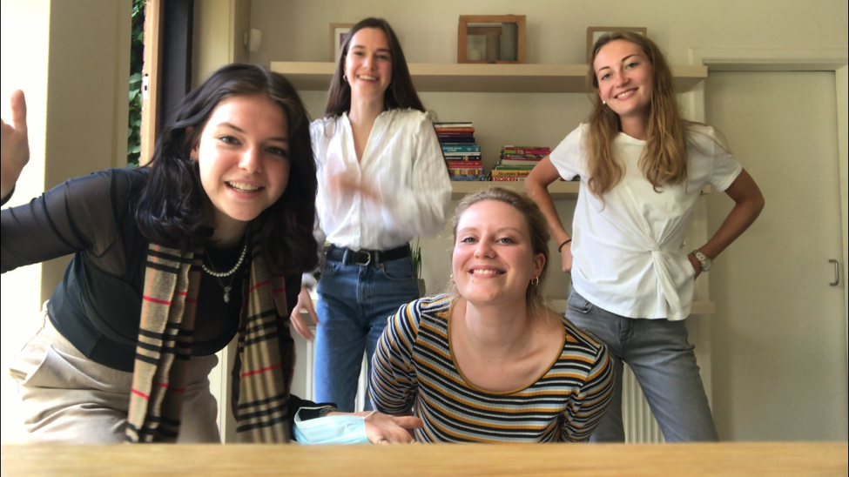
De Nummers van de leiding:
Julie: +32 472 53 31 74
Elise: +32 491 22 92 43
Charlotte: +32 472 82 99 47
Morgane: +32 474 67 74 74

De wet (die je natuurlijk altijd goed moet kennen 😉)
Kabouter is blij. Kabouter speelt mee. Kabouter kan goed luisteren. Kabouter doet graag pleziertjes.

Niet te vergeten!
- Kom altijd in uniform (das, hemd, groene/bruine broek)
- Bij de 1e vergadering breng je je eigen beker mee met naam
- 25 centjes voor de kindjes van “make a wish” (goed doel)

